**Kist: Zeichnung Gemeinsame Erklärung (GlasfaserPlus Telekom)**

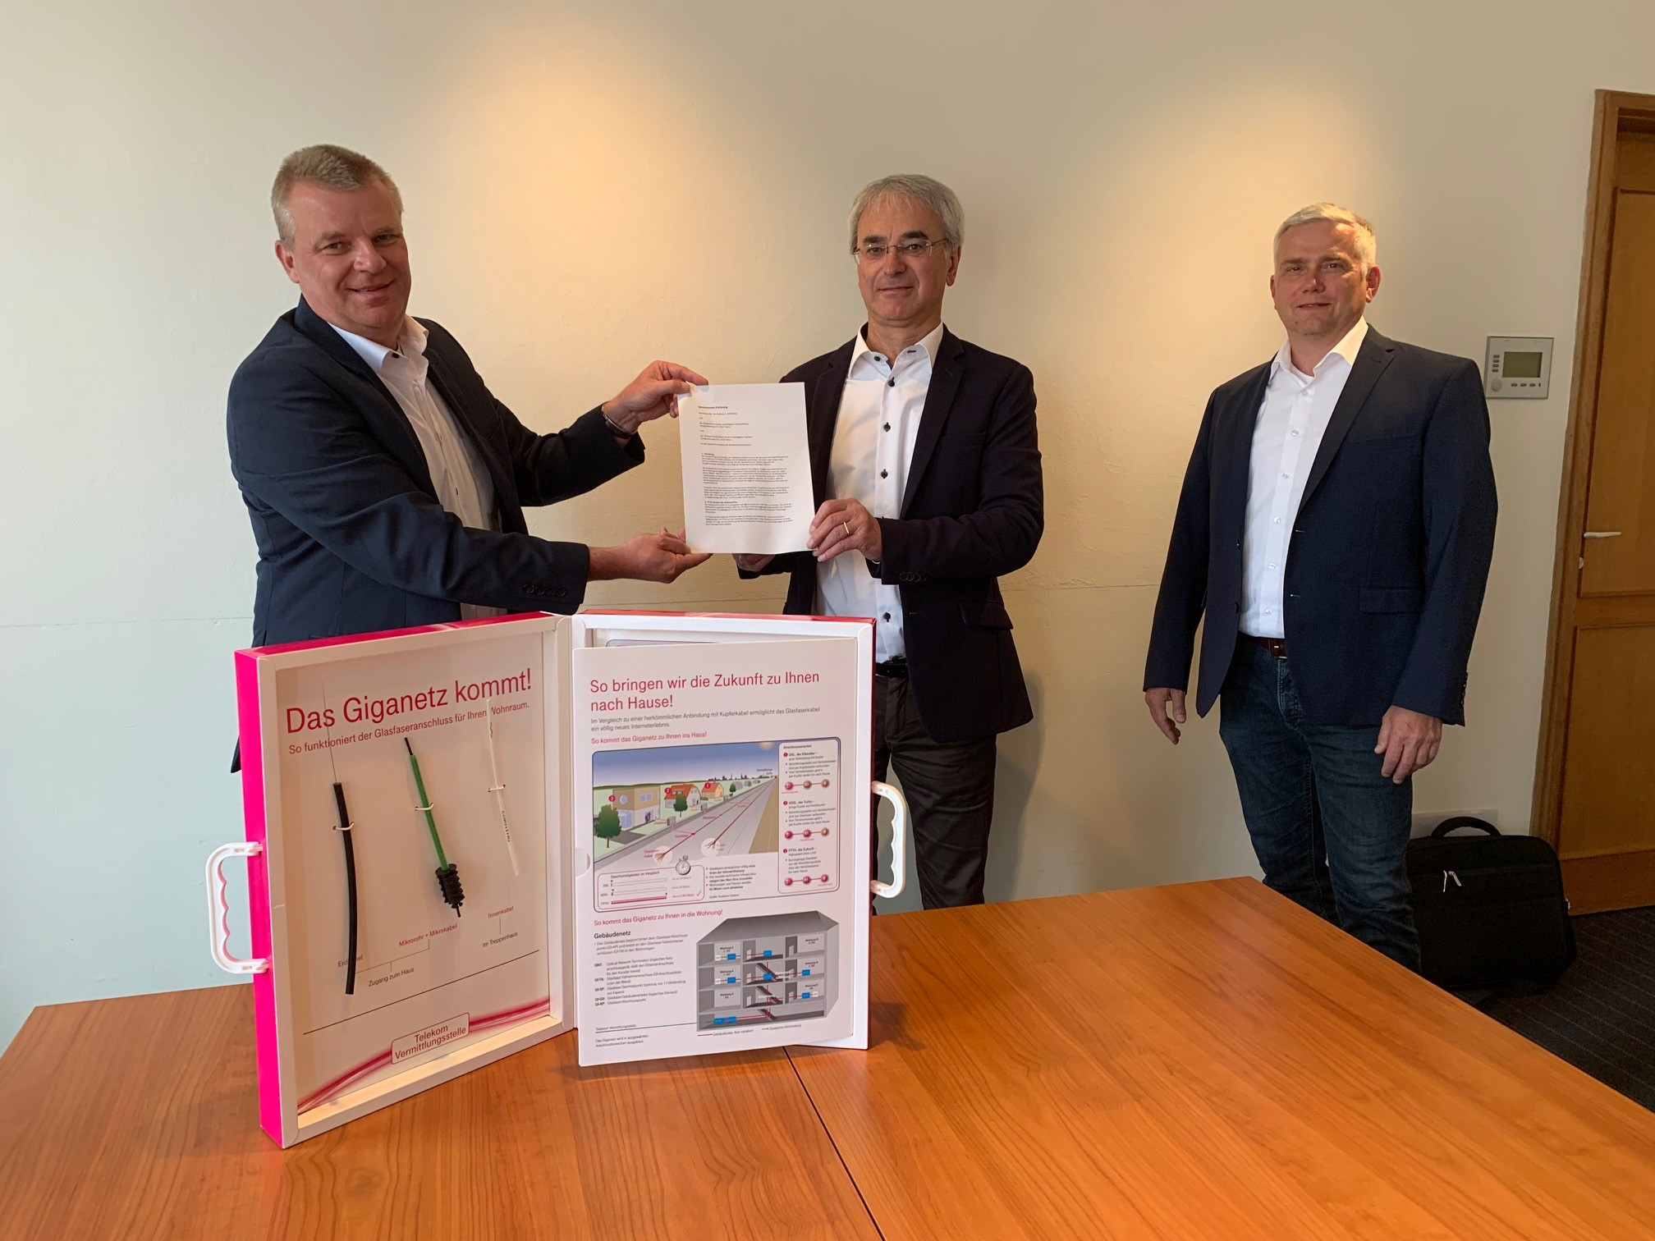

Copyright @ Markus Winter

**Bildunterschrift (vlnr):**

Markus Winter, Regiomanager Kommune

Volker Faulhaber, Erster Bürgermeister

Thomas Weigand Telekom Technik

30.05.2022